2009~2010
上 海 交 通 大 学 试 卷（ A 卷）
（ 2009 至 2010 学年 第1学期 ）

班级号___________________学号________ _ _____姓名

课程名称 线 性 代 数 （B类） 成绩

一 单项选择题（每题3分，共18分）
1．记方程组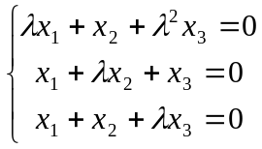为，若存在三阶矩阵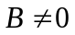，使得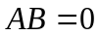，则 ( )
(A) 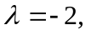且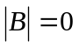； (B) 且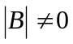；
(C) 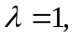且； (D) 且。
2．设是的矩阵，是的矩阵，则齐次线性方程组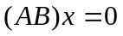 ( )
(A) 当时仅有零解； (B) 当时必有非零解；
(C) 当时仅有零解； (D) 当时必有非零解。
3．设矩阵与相似，其中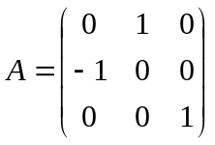，则矩阵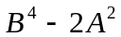＝ （ ）
(A) 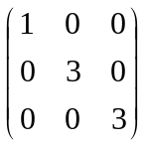； (B) 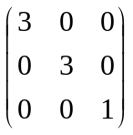；
(C) 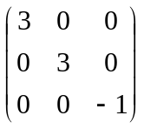； (D) 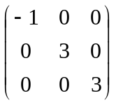。
4. 设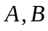为 阶矩阵，且,，则必有 （ ）
(A) 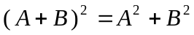； (B) 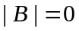；
(C) 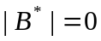； (D) 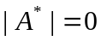。
5．设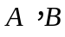为阶正交矩阵，则以下一定是正交矩阵的是（其中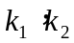为任意常数） （ ）
题号
一
二
13-14
17-18
19-20
总分得分批阅人(流水阅
卷教师签名处)

我承诺，我将严格遵守考试纪律。

承诺人：

(A) 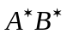； (B) 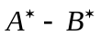；
(C) 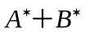； (D) 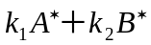。
6．n维向量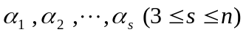线性无关的充要条件是 （ ）
(A) 存在不全为零的数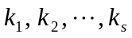，使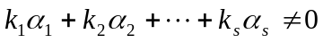；
(B) 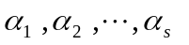中任意一个向量都不能用其余向量线性表示；
(C) 中任意两个向量都线性无关；
(D) 中存在一个向量，它不能用其余向量线性表示。
二 填空题（每题3分，共18分）
7．设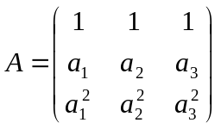，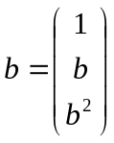，其中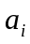互不相同，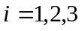，则线性方程组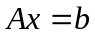的解

是：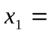____ _______，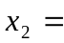 ，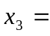 。
8．若实对称矩阵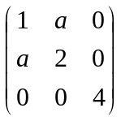为正定矩阵，则的取值范围为 。
9．设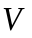为线性空间，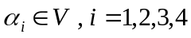，的子空间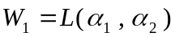，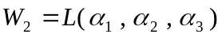，
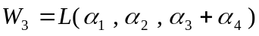，的维数分别为2,2,和3。则的子空间
的维数为 。
10．设，为3阶方阵，的列向量都是线性方程组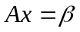的解向量，其中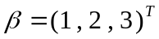。
则矩阵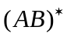的秩 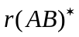＝ 。
11. 设为维实单位列向量，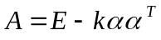为正定矩阵，则的取值范围是___ ______。
12. 已知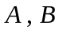为四阶方阵,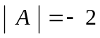,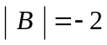,则 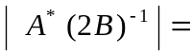 。

三 解答题（每题8分，共48分）
13．设行列式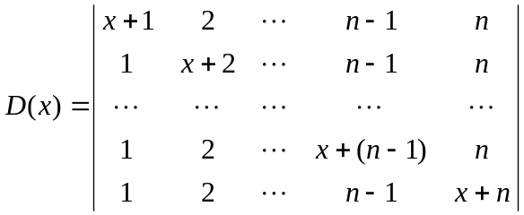 ，试求：（1）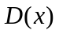；（2）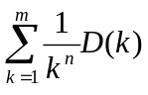。

14．设线性方程组为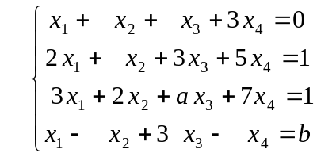，问,各取何值时，线性方程组无解，
有唯一解，有无穷多解？ 在有无穷多解时求出其通解。

15．设矩阵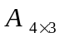的秩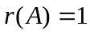，且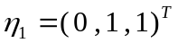，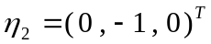，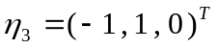，是线性方
程组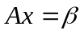的解，其中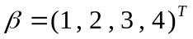。试求：（1）方程组的通解；（2）矩阵。

16．设向量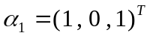，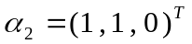，记与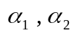都正交的向量的集合为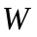。
（1）证明是欧氏空间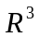的子空间，并求出的一个标准正交基；
（2）把以上所求的的标准正交基扩充为欧氏空间的一个标准正交基。

17．已知线性空间的基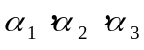到基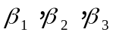的过渡矩阵为，且
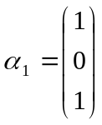，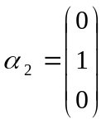，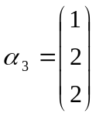；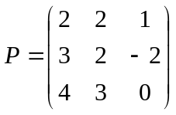
试求：(1) 基；(2) 在基 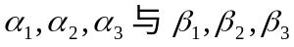 下有相同坐标的全体向量。

18．求正交变换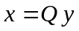，将实二次型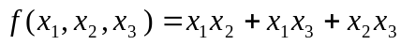 化为标准形，
并写出正交矩阵或正交变换，并写出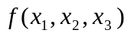的标准型。

四 证明题（每题8分，共16分）
19．（1）证明：在线性空间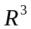中，变换A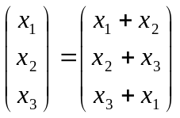是线性变换；
（2）求以上线性变换在基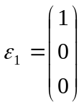，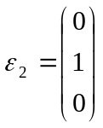，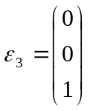下的矩阵。
20．设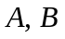为阶方阵，且为可逆阵。若方程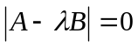的全部根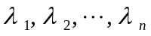互异，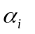分别
是方程组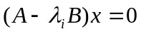的非零解（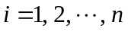）。证明：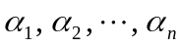线性无关。
参 考 答 案（线代B类）
一 选择题 C D C D A B
二 填空题
7.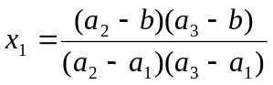，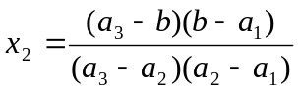，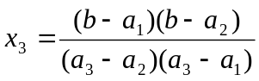；
8. 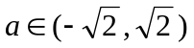； 9. 3； 10．0； 11. 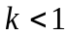； 12. 1/4。
三 解答题
13．（1）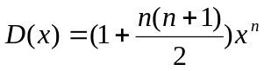； （6分）
（2）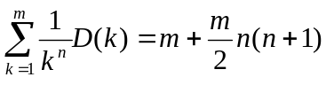。 （8分）
14．当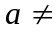4时，方程组有唯一解； 当4，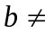2时，方程组无解。 （4分）
当4，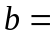2时，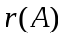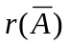＝3 < 4，方程组有无穷多组解，其通解为
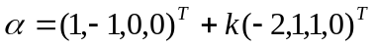，为任意常数 （8分）
15．（1）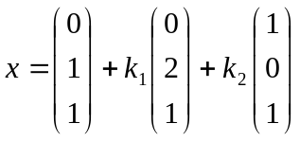，其中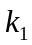，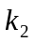为任意常数。 （2分）
（2）设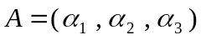，则
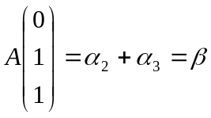， 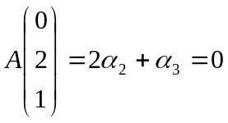， 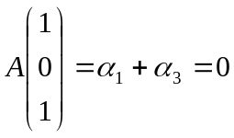，
得 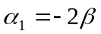，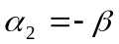，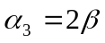。 故 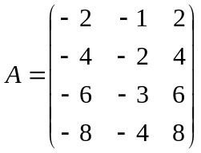 （8分）
16．（1）是齐次线性方程组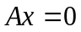的解集，其中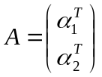。所以是欧氏空间的子空间。
的一个标准正交基为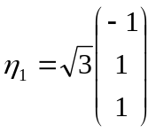 （4分）
（2）由正交化得，为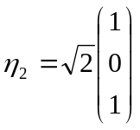，为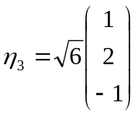。
则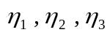为欧氏空间的一个标准正交基。 （8分）
17．（1）设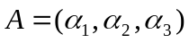,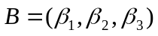,则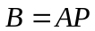，故
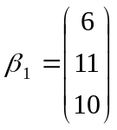，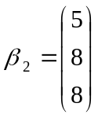，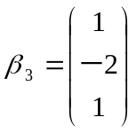； （2分）
（2）设所求向量的坐标为 ，则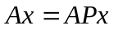，即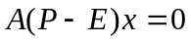， （4分）
可逆，解方程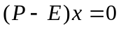 ， 得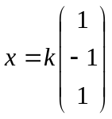， （6分）
故所求向量为 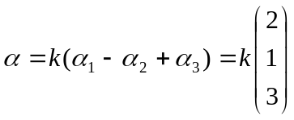，其中为任意常数。 （8分）
18．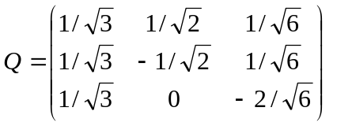； （6分）
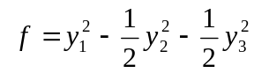。 （8分）
四 证明题
19．（1）省略； （2）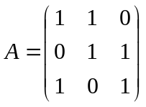。
20．因为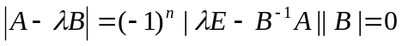，可逆，所以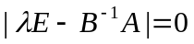，
故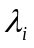（），是矩阵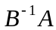的互异特征值。
又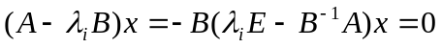，可逆，所以 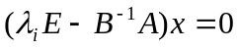，
故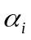是对应的特征向量（）。
因此（），线性无关。

